**Informe pre cuenta pública participativa Servicio de Salud Viña del Mar - Quillota - Petorca 2025**

1. Contextualización

En miras del proceso de cuenta pública a realizar por parte del Servicio de Salud Viña del Mar Quillota Petorca, se ha levantado los aspectos metodológicos, técnicos y participativos necesarios para dar cumplimiento cabal a lo mandatado por el oficio 007 de fecha jueves 18 de agosto del 2022 del Ministerio Secretaría General de Gobierno, ley 20.500 de participación ciudadana en la gestión pública y Ley 18575 Orgánica Constitucional De Bases Generales De La Administración Del Estado

Dando paso así al proceso de pre cuenta pública participativa, la cual al igual que el año pasado, se desarrolla en cada una de las cuatro provincias que componen la red del servicio, siendo las siguientes distribuciones y locaciones:

1. Provincia de Petorca: (Zapallar, La Ligua, Papudo, Cabildo, Petorca)   
    Conservatorio de Música - La Ligua
2. Borde Costero: (Viña del Mar, Concón, Quintero, Puchuncaví)

CESFAM de Concón - Concón

1. Provincia de Quillota: (Quillota, La Cruz, La Calera, Hijuelas)

CESFAM Artificio - La Calera

1. Provincia de Marga Marga: (Quillota, Quilpué, Villa Alemana, Olmué)

Hospital Santo Tomás de Limache - Limache

Siendo este un proceso de vital importancia donde las y los usuarios, tanto en su calidad de individuos y/o como representantes de organizaciones sociales plasman sus inquietudes con enfoque territorial sobre la administración, inversión y estrategias que ha llevado a cabo el SSVQP para la gestión de la red asistencial en un contexto provincial. Para luego complementar con los avances y desafíos que se han establecido para los semestres venideros.

Se utilizó una metodología en común para cada uno de los encuentros, además de tener temáticas establecidas a partir de la tendencia en inquietudes o solicitud de información por parte de los dirigentes hacía el equipo del SSVQ o referentes locales.

Se contempla una fase inicial con una exposición a cargo de una referente de la subdirección médica, cuyo propósito es definir los parámetros esenciales que la ciudadanía debe considerar previo a la distribución en grupos y trabajo de levantamiento de información. Esta etapa resulta clave para establecer una nivelación respecto al qué y cuál es el rol del SSVQP, cantidad de recintos hospitalarios y del nivel primario a lo largo de las comunas, adjuntando además una caracterización territorial de las cuatro provincias y dieciocho comunas.

Considerando además poder extender las instancias de participación de esta pre cuenta pública participativa se ha elaborado un cuestionario online que permite cuantificar inquietudes y medir la forma en que la ciudadanía conoce o requiere que se resalte los tópicos como salud mental, inversiones, APS, Red Hospitalaria. Cabe recalcar que más allá de la recolección de la información, es incorporar la visión de participantes que le es compatible el formato no presencial. Permitiendo así complementar lo recolectado en las instancias presenciales y virtuales.

Una vez realizada la exposición de contextualización[1], las y los asistentes tienen un espacio para preguntas o solicitar clarificar a la expositora los tópicos a los cuales se refirió, es necesario señalar también que en las cuatro pre cuentas se contó con la presencia de la directora del Servicio de Salud Viña del Mar Quillota, Andrea Quiero Gelmi, permitiendo así generar un espacio de cercanía y seguridad hacía quienes asistieron respecto a la seriedad e importancia de este proceso.

Posterior a la presentación y el espacio de preguntas, se pasa a un breve break de café para luego comenzar la división en grupos. Los cuales eran de libre elección a partir de los intereses de las y los usuarios, solicitando que aquellas organizaciones que venían con varios/as representantes pudiesen distribuirse para no concentrar o monopolizar los espacios. Dichos grupos, los cuales dependiendo de la cantidad de asistentes podían ser dos grandes grupos que abordarán dos ejes temáticos cada uno o cuatro grupos donde se abordaría un eje por grupo. Siendo estos los siguientes:

* APS con enfoque en APS Universal
* Gestión Hospitalaria con enfoque en tiempos de espera
* Salud Mental
* Inversiones

Dentro de la coordinación existente previa a la realización de las instancias de pre cuentas públicas participativas provinciales, se levanta una solicitud y coordinación con referentes tanto de nivel local, tales como DESAM, Hospitales, centros de APS, entre otros. Estos toman un rol de facilitador/a en conjunto con algún referente de participación para el momento de trabajo grupal. El cual cuenta con la siguiente pauta metodológica, que permite abrir la conversación y guiar a partir de los tópicos ya antes expuestos.

El trabajo grupal se inicia cuando cada facilitador/a da orientaciones para promover la discusión en torno a los siguientes tópicos y sus respectivas preguntas

**1.PREGUNTAS APS – GRUPO NARANJO (se anotarán en posit color naranjo por referente APS quién lanzará tips e ideas fuerza para enfocar la discusión, acompañada de un miembro equipo de participación social).**

a) De acuerdo a su opinión ¿Qué aspectos referidos a Atención Primaria de Salud (APS)cree importante destacar en la próxima Cuenta Pública del SSVQP?

b) ¿Sobre qué aspectos de APS Universal cree necesario recibir mayor información?

c) Otros

**2. PREGUNTAS INVERSIONES – GRUPO ROSADO (se anotará en posit color rosado por referente de Inversiones quien lanzará tips e ideas fuerza para enfocar la discusión, acompañada de un miembro equipo de participación social).**

**a)** ¿Conoce Ud. las inversiones en infraestructura, equipamientos y proyectos de inversión en toda la red del SSVQP?

**b)** De acuerdo a su opinión ¿Qué aspectos referidos a Inversiones del SSVQP cree importante destacar en la próxima Cuenta Pública del SSVQP?

**c)** Otros

**3. PREGUNTAS SERVICIO HOSPITALARIO – GRUPO VERDE (se anotará en posit color verde por referente Gestión Asistencial quien lanzará tips e ideas fuerza para enfocar la discusión, acompañada de un miembro de equipo participación social).**

a) ¿Conoce Ud. cómo se gestionan las listas de espera en la red del SSVQP?

b) ¿Conoce las iniciativas acerca de patologías asociadas a cáncer que se realizan y gestionan en la red del SSVQP?

c) ¿Cómo podría mejorarse el uso de la urgencia en el SSVQP?

4. **PREGUNTAS SALUD MENTAL- GRUPO AMARILLO** **(se anotará en posit color amarillo por referente de Salud Mental quien lanzará tips e ideas fuerza para enfocar la discusión, acompañada de un miembro de equipo de participación social)**

a) De acuerdo a su opinión ¿Cuáles aspectos referidos a Salud Mental cree importante destacar en la próxima Cuenta Pública del SSVQP?

b) ¿Sobre qué aspectos de Salud Mental cree necesario recibir mayor información?

c) Otros

El presente informe busca presentar la sistematización de este proceso democrático y participativo, dando a conocer la síntesis por espacio donde se desarrolló cada actividad, enfatizando en las solicitudes emanadas por las y los participantes para enfatizar los distintos tópicos que deben ser expuestos por la directora en su cuenta pública

1. **Precuenta pública participativa - Provincia de Petorca - Conservatorio de música, La Ligua**

Se da comienzo a esta instancia provincial mediante el trabajo de las y los referentes de participación del SSVQP en conjunto con referentes de participación de los hospitales y DESAM de la comuna de La Ligua y Cabildo, además del apoyo presentado por referentes de salud mental y directora de CESFAM de. Se contó con la presencia de organizaciones de usuarios, junta de vecinos y organizaciones funcionales territoriales de las comunas antes mencionadas, sumado además con la comuna de Petorca.

Siguiendo la metodología propuesta, la presentación de introducción y contextualización fue realizada por la Jefa de la Unidad de Emergencias y Desastres del SSVQP Rayen Gac, lo que permitió que las y los dirigentes pudieran, en primer lugar, conocer el marco legal y estratégico de lo que es una cuenta pública participativa y la manera en que este Servicio de Salud opera, no sólo en cuanto a su distribución y extensión geográfica, sino que la caracterización y desafíos que se presentan a niveles provinciales y regionales. Desde ahí, se abre un espacio de consultas en caso de puntualizar información, aclarar dudas sobre el rol que cumplen los establecimientos de distintas categorías y en concreto la significancia de gestionar la red.

Debido a la cantidad de asistentes y para efectos de un trabajo fructífero, se decidió dividir en dos grandes grupos equitativos siendo estos

1. Salud Mental y Atención Primaria de Salud (APS)
2. Inversiones y Servicios Hospitalarios

Existió un trabajo en grupo donde las y los referentes abrían la discusión puntualizando en el significado de las materias a trabajar y las preguntas que invitaban a abrir el diálogo, desplegando así más dudas o inquietudes que debían ser consideradas en la construcción de la cuenta pública de la directora del SSVQP. Se procedió tomando apuntes de las ideas generales planteadas y buscando su forma de síntesis previa validación de las y los dirigentes presentes en los grupos

La sistematización del proceso dio como resultado lo siguiente [2]:

[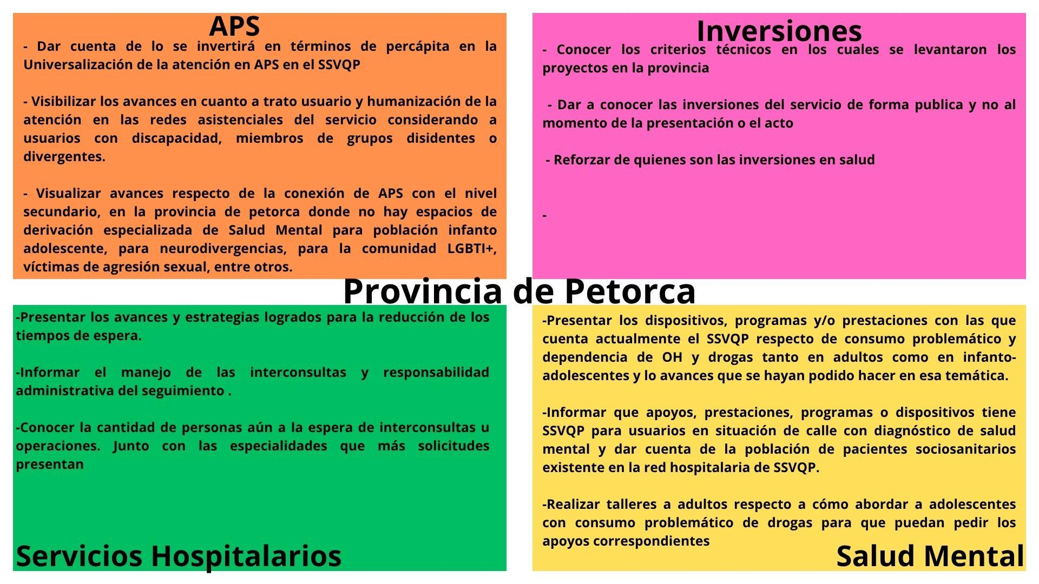](https://drive.google.com/file/d/1IaTtbIp3hBvPiNZNLw32bMzjaMPgB-a3/view?usp=sharing)

Una vez finalizado el trabajo en grupos, se dio paso a una pequeña síntesis de cierre, relevando el rol de las pre cuentas públicas y el acto de la cuenta pública participativa, vislumbrando el rol activo y crucial que tiene la comunidad respecto a la salud pública.

1. **Jueves 29 de mayo pre cuenta pública participativa - Sector Borde Costero - CESFAM Concón, Concón.**

En esta segunda jornada de pre cuenta pública participativa, la y el referente de participación del SSVQP trabajaron en conjunto con contrapartes de participación del Hospital Gustavo Fricke y el Hospital Adriana Cousiño de Quintero, además del director del CESFAM de Concón junto a la directora del CESFAM de la comuna, además de la directora del SSVQP Andrea Quiero Gelmi. En esta oportunidad la exposición introductoria fue desarrollada por la Dra. Yasna Fernandez jefa del Departamento de Gestión Asistencial del Servicio de Salud Viña del Mar Quillota Petorca. Estas últimas fueron entes claves durante esta instancia, respondiendo dudas directas que nacían por parte de las y los asistentes, quienes estaban representados a través de sus consejos consultivos de usuarios de ambos hospitales, organizaciones del voluntariado y juntas de vecinos de las provincias. Se destaca además la presencia de miembros del COSOC del SSVQP que pertenecen a la comuna de Viña del Mar quienes acudieron a la instancia.

Debido a la cantidad de asistentes, se realizó un trabajo en base a cuatro grupos a partir de los ejes temáticos planteados. Cada uno fue abordado por un/a facilitador, permitiendo así la aplicación de las preguntas guías, promoviendo el diálogo, levantando las ideas fuerzas que los mismos asistentes realizaban, además de poder dar respuesta a las inquietudes planteadas.

La sistematización del proceso dio como resultado lo siguiente [3]:

[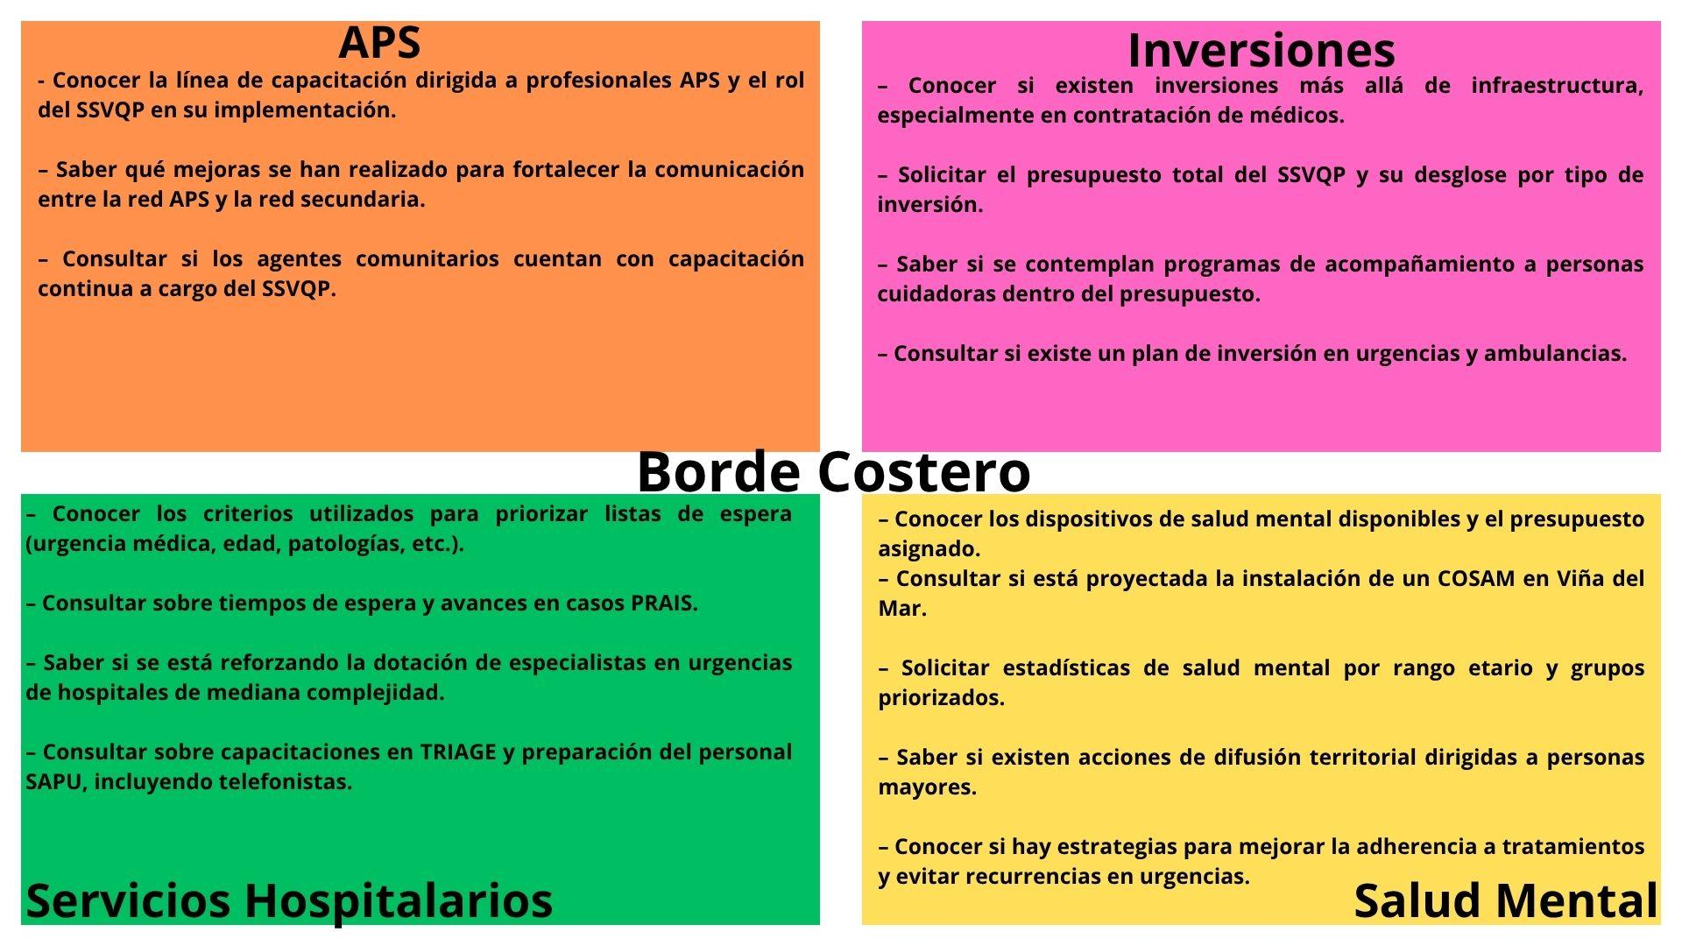](https://drive.google.com/file/d/1n1gqPOYiGaZ1O3zLK7H9ndnr08opiOMD/view?usp=sharing)

Una vez finalizado este trabajo se procedió a dar la despedida, dando a conocer los tiempos y cronogramas de trabajo a futuro, para el conocimiento de esta información, del cómo se iría avanzando con las otras provincias para así pudiesen dar una lectura global del proceso.

1. **Miércoles 11 de junio pre cuenta pública participativa - Provincia de Petorca - Conservatorio de música, La Ligua.**

En la tercera instancia de pre cuentas públicas participativas se destaca la amplia convocatoria y participación, tanto de las comunidades como de las y los referentes de los diversos DESAM de la provincia, hospitales y CESFAM. Dentro de la comunidad usuaria se contó con la presencia de consejeros del COSOC SSVQP, pertenecientes a la comuna de Quillota y La Cruz, organizaciones sociales, voluntariado y usuarios. Dentro de quienes actuaron como facilitadores de los grupos, aparte de miembros de la unidad de participación SSVQP, se encontraban contrapartes de participación del Hospital Bi Provincial Quillota- Petorca y Hospital de La Calera, sumado a referente de participación de la comuna de La Cruz.

Al igual que en la jornada sostenida en Borde Costero, la instancia contó con la presentación de la Dra. Yasna Fernandez, además de la presencia del SSVQP Andrea Quiero Gelmi, quienes en conjunto pudieron contestar dudas e inquietudes tanto del proceso de pre cuentas públicas participativas como los desafíos en la gestión de la red asistencial, dando un recorrido por el panorama de inversiones y proyectos a futuro, dando a conocer, en parte, el trabajo del servicio dentro de la provincia.

En esta oportunidad se formaron tres grandes grupos, los cuales se dividieron a partir de los intereses de la misma comunidad. Siendo estos

1. APS con enfoque en APS Universal
2. Gestión Hospitalaria con enfoque en tiempos de espera
3. Salud Mental

Cabe destacar que, en la provincia, dos de las cuatro comunas que la componen se encuentran dentro de la reforma APS Universal, La Cruz en su tercer año de implementación y Quillota recién incorporándose el presente 2025 a dicho proceso. Esto fue de alto énfasis para las y los vecinos no solo de las comunas señaladas, sino que, para la totalidad de asistentes, permitiendo establecer la comparativa y el nexo frente al cómo se visualiza el futuro de la atención primaria de salud, tanto los alcances que puede tener y cómo se posiciona dentro de uno del eje transversal de salud pública.

Al igual que las jornadas anteriores, se llevó el trabajo a partir de las orientaciones entregados por los monitores, quienes facilitando el diálogo a partir de las preguntas señaladas y las intervenciones por parte de los asistentes se pudo construir distintas ideas fuerzas que fueron rellenadas en los posts it entregados.

La sistematización del proceso dio como resultado lo siguiente [4]:

[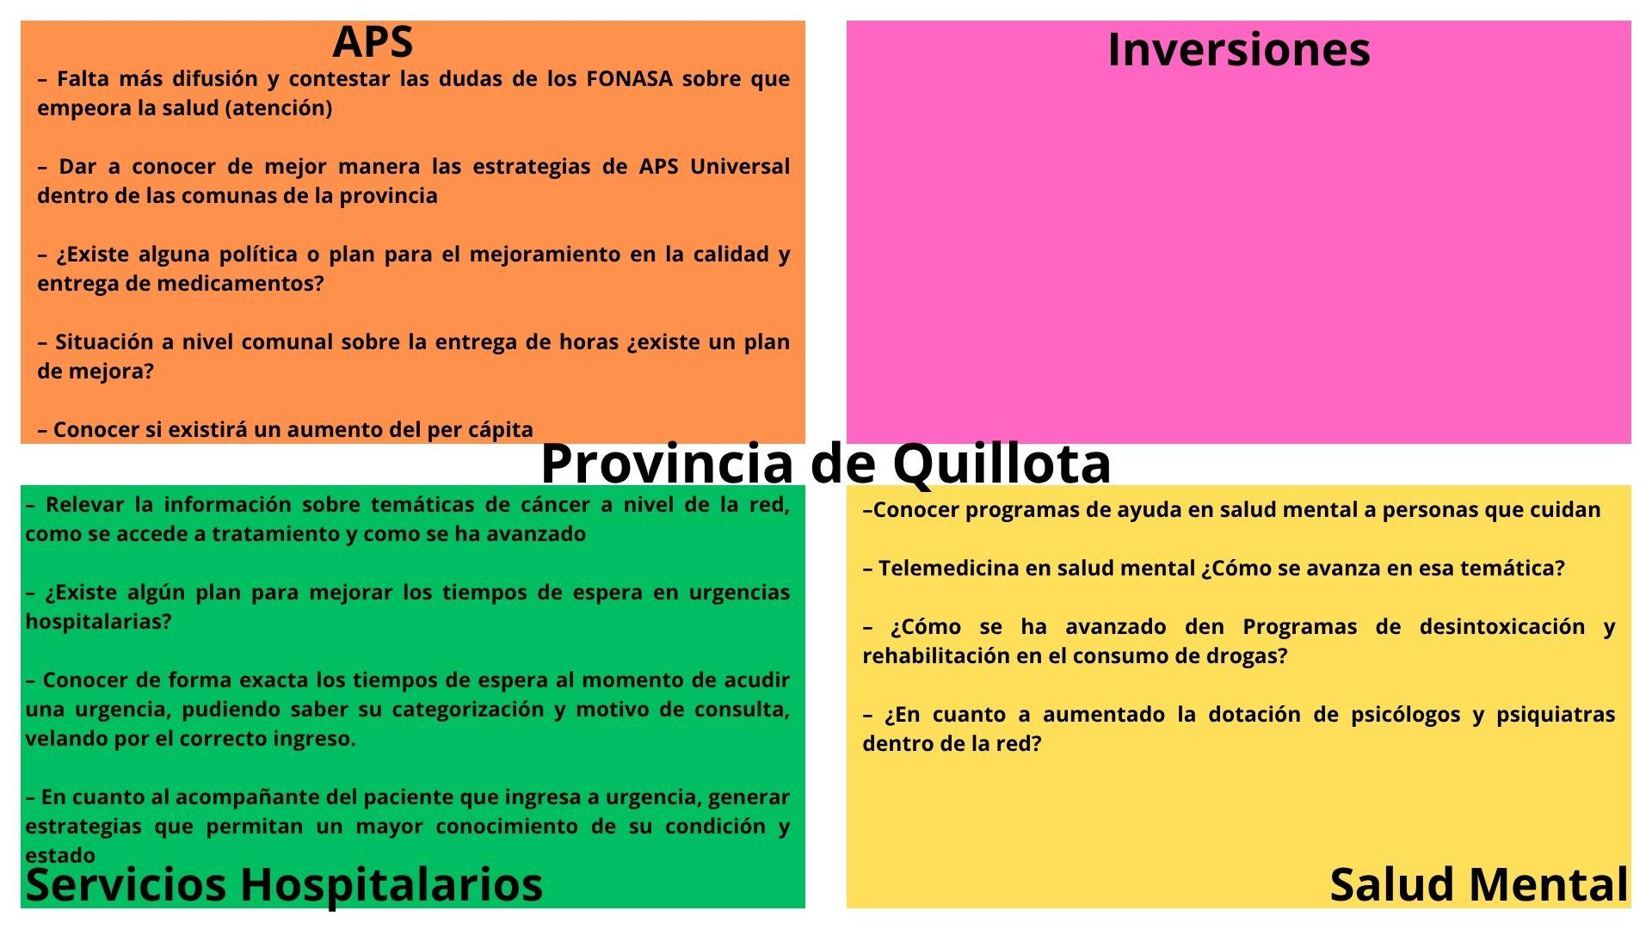](https://drive.google.com/file/d/1KihD4P8eZSJp18AwefjLV6YVbQYUThBe/view?usp=sharing)

Concluido dicho trabajo se da una despedida por parte del equipo de participación del SSVQP, para agradecer la participación y como siempre enfatizar en la importancia de las instancias y procesos participativos dentro de la gestión pública y la relevancia que presenta la comunidad usuaria representada y organizada genera las garantías necesarias para el trabajo en conjunto sobre los tópicos competentes al SSVQP que es la gestión de la red de salud.

1. **Miércoles 25 de junio precuenta pública participativa - Provincia de Marga Marga- Modulares Hospital Santo Tomás de Limache, Limache**

Finalizando el recorrido territorial dentro de las provincias pertenecientes a la red del SSVQP se desarrolla la instancia de trabajo en conjunto con contrarareferente de participación del Hospital Santo Tomás de Limache junto a su director. Por parte de la comunidad usuaria, existió representación de las cuatro comunas a partir de usuarios, consejos de usuarios tanto de APS como del Hospital, además de consejeros del COSOC SSVQP pertenecientes a las comunas de la provincia.

La jornada expositiva fue desarrollada por parte de la Dra. Yasna Fernandez, dando a conocer la labor del servicio como gestor de la red asistencial, además de señalar sus avances en áreas clínicas, enfatizando en el contexto provincial en el cual se estaba realizando la jornada. Además, se contó con la presencia de Hector Soto, jefe de la subdirección de inversiones, quien detalló los avances en cuanto a proyectos y gestiones desarrolladas en dicha área, desde equipamiento, operativos y convenios establecidos para el mejoramiento de las coberturas y atenciones en salud pública.

En esta oportunidad la cantidad de consultas y el devenir de las conversaciones sostenidas con la y el expositor, en conjunto con la directora del servicio, posterior a la exposición generó un espacio de diálogo el cual permitió conformar una síntesis de las opiniones vertidas y compromisos alcanzados, rescatando información a relevar en la cuenta pública, además de acuerdos a cumplir dentro del corto plazo sobre solicitudes emanadas a partir de esta instancia. Cabe destacar que en forma de plenario se expuso dicha recogida de información y fue aprobada por las y los asistentes.

La anterior modificación a la metodología planteada con anterioridad radica en la cantidad de asistentes, el espacio donde se desarrolló la actividad y "la forma de aproximación de las y los usuarios hacia las autoridades del servicio. Por lo cual se consideró pertinente continuar sobre la marcha en cuanto a lo que las y los asistentes le acomodaba para el desarrollo de este proceso de pre cuenta pública.

La sistematización resultante del proceso fue la siguiente[5]:

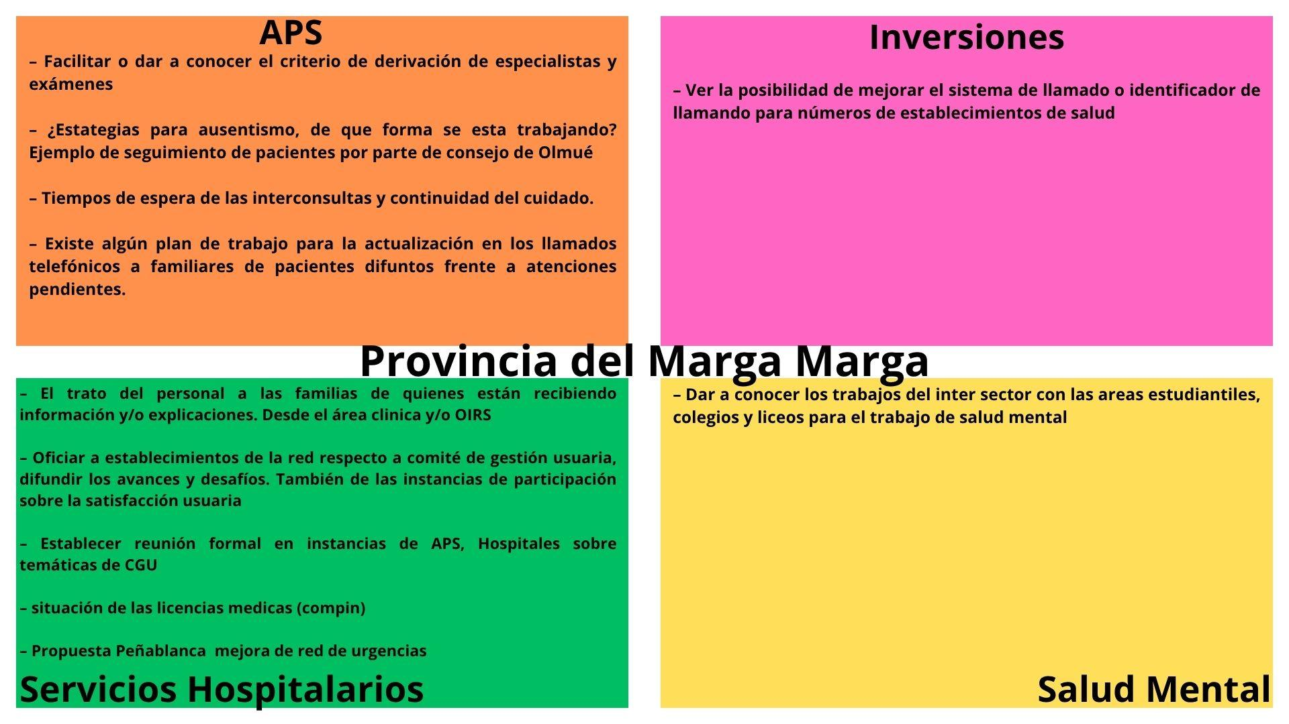

Concluida la exposición de la sistematización de la jornada. Se procede, además, a señalar acuerdos y compromisos por parte del SSVQP frente a solicitudes levantadas por las y los asistentes. Entre ellas:

1. Capacitación, comunicación y coordinación de modelo de gestión de la red.
2. Urgencia y red de urgencias, correcto uso de esta.
3. Relevancia y crecimiento de la provincia de Petorca.
4. Ver posibilidad de capacitación 6003607777
5. Consulta Ciudadana Online

El principal objetivo de la encuesta fue recoger por un lado los temas de mayor interés a abordar por la autoridad y los temas que según la ciudadanía, debe tener mayor difusión. Para lograr este objetivo, se elaboró un breve cuestionario con preguntas. La consulta se realizó de manera virtual, debido a la extensión territorial de nuestra red. La consulta Ciudadana se difundió a la ciudadanía mediante las siguientes estrategias:

* Se envió link con el cuestionario por mensajería de texto (WhatsApp a cada referente de Participación de la Atención Primaria y de Hospitales de la Red de Salud, organizaciones sociales y actores claves en municipios)
* Se envió correo electrónico a los usuarios que se encuentran en nuestra base de datos proveniente de diversas actividades de Participación.
* Publicación en redes sociales de cada hospital y de la Dirección del Servicio de Salud

Participaron un total de 94 personas, siendo en su mayoría mujeres con un 79.8% de prevalencia, sumado además que un 54% pertenecen al rango etario de 56 a 75 años. La distribución territorial de las personas que contestaron la encuesta se divide de la siguiente forma:

Las preguntas empleadas se estructuraron a partir de opciones múltiples, escalas de satisfacción tipo Likert finalizando con un espacio de sugerencia, consulta y/o comentario respecto al proceso de pre cuenta pública participativa[6] A continuación se presenta una síntesis de las respuestas recogidas[7]

Entre los temas que las personas encuestadas consideran que debieran ser destacados por la Dirección en la Cuenta Pública, el principal fue la gestión de listas de espera (72,3%). También fueron mencionadas propuestas en salud mental (43,6%), inversión en red de atención (35,1%) e instancias de participación (29,8%).

Sobre la percepción respecto a la cantidad de operativos realizados para reducir listas de espera, el 33% manifestó satisfacción, mientras que el resto se distribuyó mayoritariamente en niveles intermedios o insatisfactorios. En relación a si consideran que debiera informarse más sobre estas iniciativas, el 69,1% respondió afirmativamente.

Consultados sobre las campañas de detección precoz de cáncer, el 34% indicó que estas han aumentado su conciencia sobre la prevención. Respecto al conocimiento sobre cómo activar las garantías explícitas en caso de sospecha de cáncer, las respuestas se distribuyeron en todos los niveles, con un 36,2% declarando conocimiento alto.

Un 92,6% de las personas reconoció que la Atención Primaria en Salud es la base del sistema. En cuanto a la estrategia de APS Universal, las percepciones sobre el nivel de conocimiento fueron variadas, con mayor presencia de respuestas en los niveles medios (25,5% y 26,6%). A pesar de ello, el 90,4% indicó interés por conocer más sobre esta política pública.

En relación al plan de inversiones, el proyecto más reconocido fue la construcción del Hospital Marga Marga (50%), seguido por la reposición de ambulancias (25,5%) y la habilitación de la Casa Neurodivergente (13,8%).

Los temas que la ciudadanía desea que se informen de forma permanente incluyen atención de especialistas (72,3%), salud mental (68,1%), tiempos de espera (62,8%) e infraestructura e inversión (25,5%).

1. Presentación disponible en <https://drive.google.com/file/d/1_-LN_wiF3alnRn5hgoIGz1H7dvp1QdWm/view?usp=sharing>
2. Disponible en: <https://drive.google.com/file/d/1IaTtbIp3hBvPiNZNLw32bMzjaMPgB-a3/view?usp=drive_link>
3. Disponible en: <https://drive.google.com/file/d/1n1gqPOYiGaZ1O3zLK7H9ndnr08opiOMD/view?usp=drive_link>
4. Disponible en: <https://drive.google.com/file/d/1KihD4P8eZSJp18AwefjLV6YVbQYUThBe/view?usp=drive_link>
5. Disponible en: <https://drive.google.com/file/d/15Bv7OXkdv1fvHmRQFPGg8xe12wdQBB14/view?usp=drive_link>
6. Cuestionario disponible para consulta en: <https://drive.google.com/file/d/1UECg4wDyiTaLnwXtzn0qkkZDRBiBTwuM/view?usp=sharing>
7. En caso de querer visualizar el resumen pregunta por pregunta dirigirse a:

   <https://drive.google.com/file/d/1-ZiffrTmf4lwPtHQMZyrQSBYEo-vl07L/view?usp=sharing>